Texel 31 maart t/m 3 april 2022
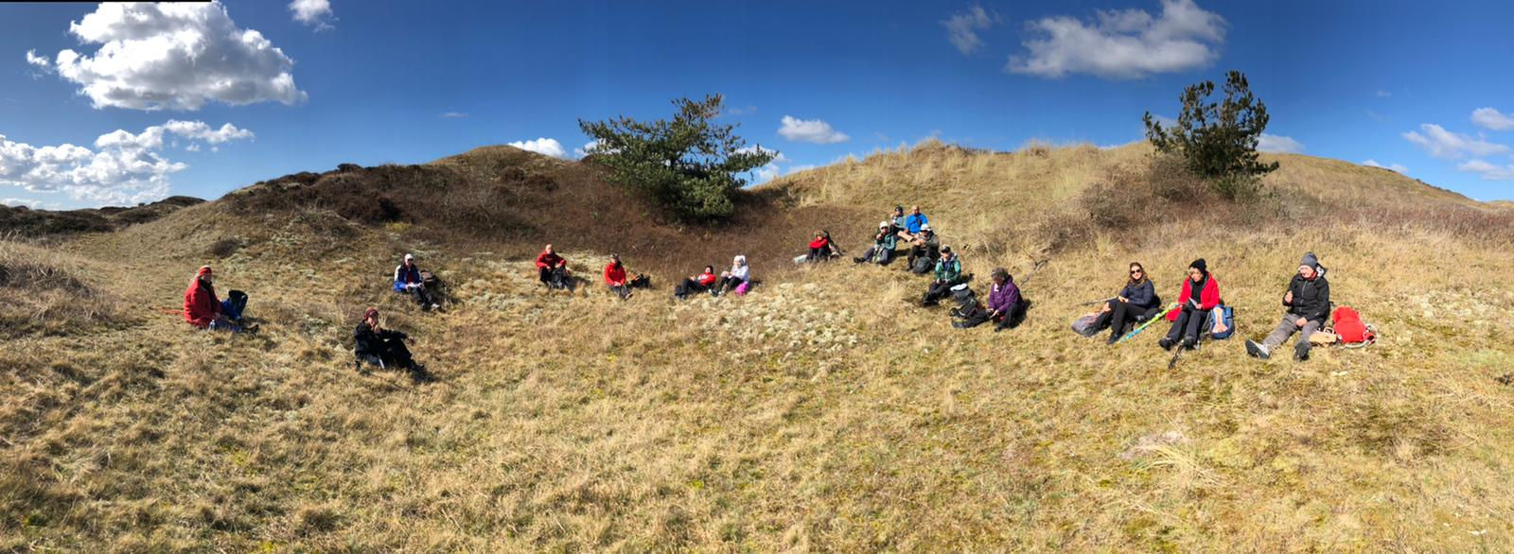
Toen ik op maandag 8 november 2021 deelnam aan de introductieles Nordic Walking o.l.v. Els Stam in Marlot, had ik nog geen idee wat het precies inhield, behalve dan wandelen met stokken. Na die les was ik direct heel enthousiast en de daaropvolgende cursus heb ik met veel plezier gevolgd. In de Kerstvakantie heb ik 2 Waalsdorper Vlaktetochten meegewandeld en met andere groepen op verschillende dagen. Toen Els vertelde over de lange weekenden en de buitenlandse reisjes die zij organiseerde, twijfelde ik wel een beetje over het feit of ik het bij zou kunnen benen. Maar Els trok mij over de streep: Texel werd geboekt van 31 maart – 3 april.
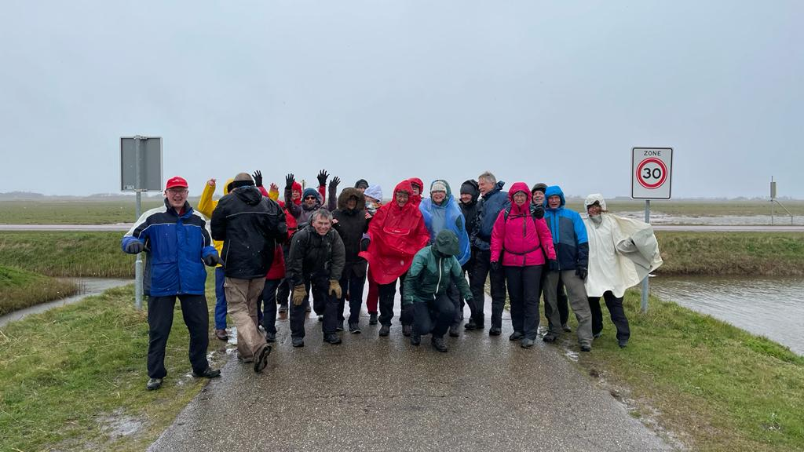
Op donderdag 31 maart stond Arabel bij mij voor de deur. Gezellig in het Frans keuvelend zijn we naar Den Helder gereden. De boottocht verliep ondanks de storm vlekkeloos. Met windkracht 7 arriveerden wij in Hotel Rebecca. Een alleraardigst hotel waar ik een prachtige, grote kamer kreeg met thee- en koffiefaciliteiten. (Voor degenen die er nog eens naar terug willen, kamer 6). In de namiddag – toen iedereen gearriveerd en geïnstalleerd was – stelden Els en Edwin voor om toch nog even een frisse neus te halen. We hoefden de stokken niet mee te nemen.

Nou, dat hebben we geweten! In plaats van een ontspannende introductiewandeling op het eiland moest ik alle zeilen bijzetten (stokken had ik immers niet) om overeind te blijven tijdens de storm. Zoals mijn Haagse collega zou zeggen: we zijn uit onze verschoning gewaaid.
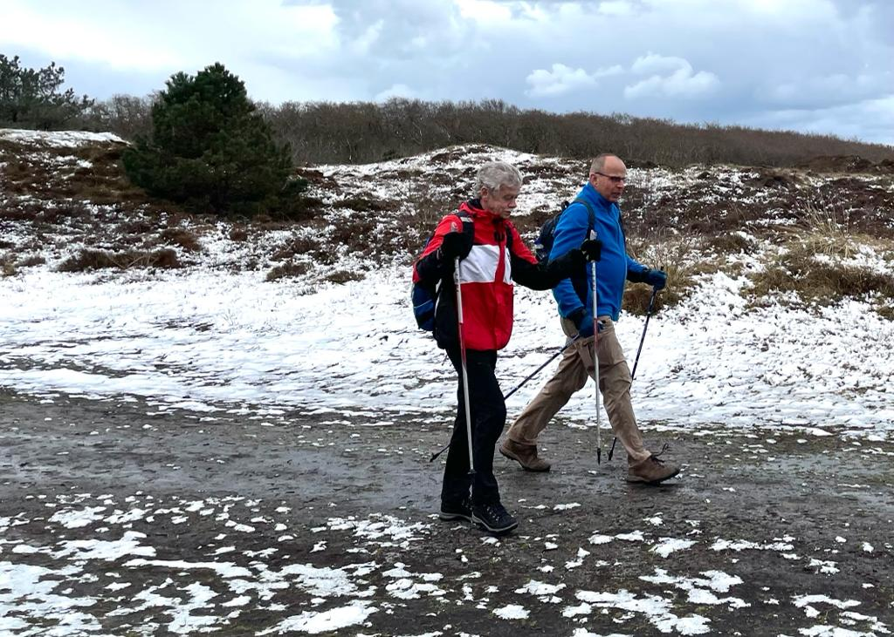

Vrijdag werden we wakker met een laagje sneeuw, maar dat smolt al snel. Daar hadden we wel geluk mee, want de rest van Nederland had er veel meer last van. Tijdens onze eerste wandeling in het bos, waar wij liepen vanwege de harde wind, hadden we nog twee korte, zachte hagelbuitjes.

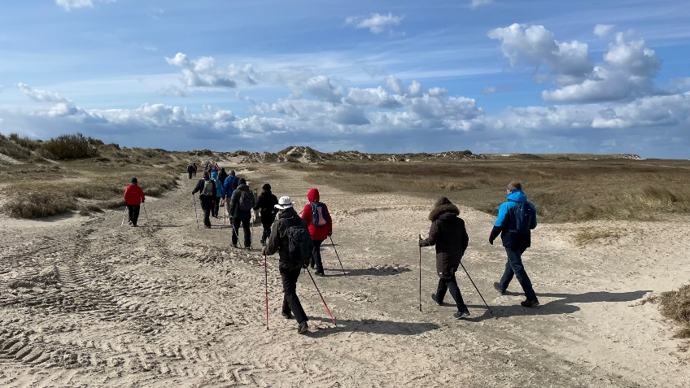

‘s Middags in de Slufter was het zonnig, helder en koud met veel wind, maar dat kon ons niet deren. Wat een prachtige wandeling door de Slufter, voor de wind langs het strand, door de duinen en het laatste stuk over een heel mooi pad langs vele vennen met vogels.

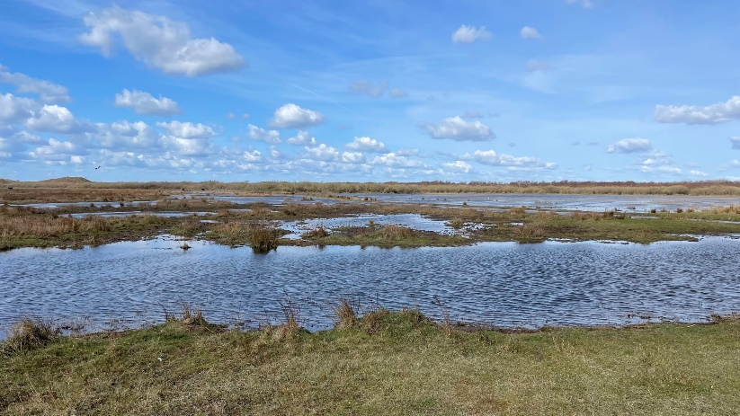

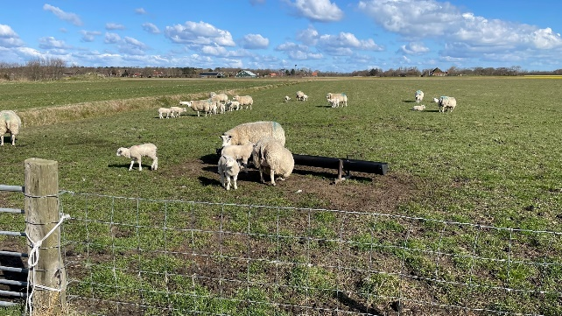
Ook zaterdag hadden we veel zon tijdens onze mooie wandeltocht (21,5 km). We zijn gestart vanaf de Waal, waar wij goed konden lopen, in de gelukkig wat afgezwakte wind, over de fietspaden. Eerst naar het strand voor een kopje koffie/thee/chocomel, daarna via strand en duinen in een duinpan heerlijk onze meegenomen lunch genuttigd. Een hilarische lunch van drie dubbele boterhammen, waar sommigen op maandag thuis nog van konden eten. Weer verder door het bos en helaas nog eens stukje door het open land met een koude tegenwind naar Den Burg. In een gezellige bar hebben wij nog wat gedronken. Je denkt dat de groep dan moe is, maar nee hoor, ze wilden nog even shoppen in Den Burg. Het laatste stuk naar ons hotel in de Waal werd met weinig woorden en in een straf tempo gelopen.
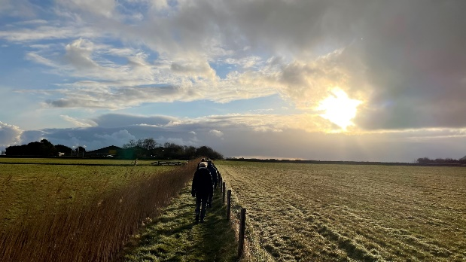
De Vroege Vogeltocht op zondag om 7.30 uur was prachtig door het veld rond de Waal.
Al met al vond ik het een heel leuk, lang weekend met gezellige mensen die mij allerlei aanmoedigingen gaven, waarvoor dank! Els hoedde als een kloek over haar kuikentjes. We hebben veel roofvogels gezien, mooie koeien zien grazen en lammetjes zien dartelen. Ook het hotel was prima en het eten was heerlijk.
Kortom, ik kijk uit naar een volgend reisje met Els en Edwin!
Elisabeth van Meurs

